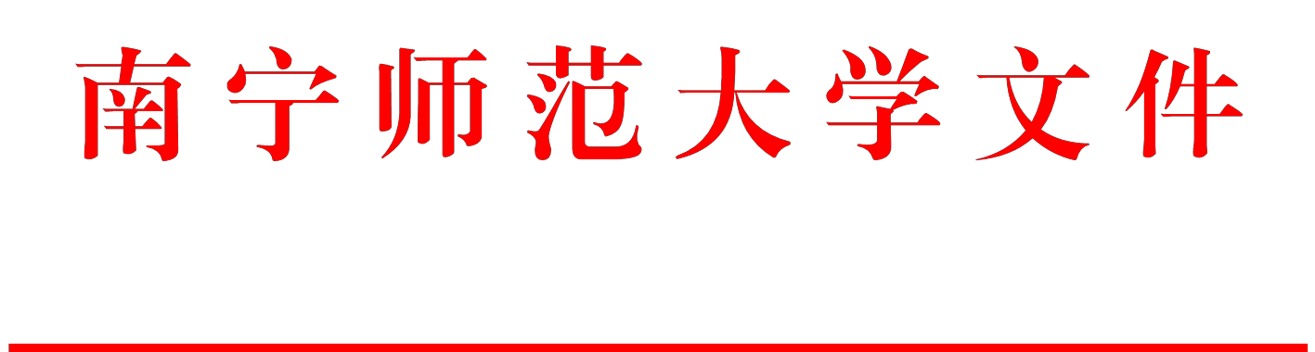
南师教字〔2019〕29 号

关于印发《南宁师范大学本科教学实验室工作规程》的通知

校内各单位：
根据工作需要，经学校校长办公会审议通过，现将《南宁师范 大学本科教学实验室工作规程》印发给你们，请遵照执行。

附件：南宁师范大学本科教学实验室工作规程


南宁师范大学
2019 年 6 月 17 日

南宁师范大学校长办公室 2019 年 6 月 17 日印发

南宁师范大学本科教学实验室工作规程

第一章 总 则

第一条 为了加强我校实验室的建设和管理，保障学校的教育教学质量和教学研究水平，提高办学效益，依据《高等学校实验室工作规程》，制定本规程。
第二条 实验室是进行教学和科研的重要基地，实验室工作是教学科研的重要组成部分，学校各级领导必须重视实验室的建设和管理。
第三条 实验室必须努力贯彻国家的教育方针，保证完成实验教学任务，不断提高实验教学水平，积极开展科学研究、技术开发和杜会服务工作。
第四条 实验室的建设，要从长远发展目标出发，结合实际， 统筹规划，合理设置。建筑设施、仪器设备、技术队伍与科学管理协调发展。
第五条 实验室工作要贯彻勤俭办学方针，反对铺张浪费，要有重点地以现代科学技术和先进设施装备实验室，逐步实现实验教学现代化。

第二章 基本任务

第六条 根据学校教学计划承担实验教学任务，提高实验教学

质量。
第七条 根据承担的实验教学任务，积极开展科学实验工作。第八条 实验室在保证完成教学任务的前提下，积极开展杜会
服务和技术开发，开展学术、技术交流活动。
第九条 完成仪器设备的管理、维修、计量工作，使仪器设备经常处于完好状态。开展实验室装置的研究和自制工作。
第十条 严格执行实验室工作的各项规范，加强对工作人员的培训和管理。

第三章 实验室建设

第 十 一 条 基 本 原 则 ： 1.实验室的设置要从学校实际出发，统筹规划，合理布局；
2.实验室建设要本着勤俭节约、注重效益的原则；
3.新建专业的实验课程应先在相近的实验室内开展工作，具备一定条件后，经学校批准再独立建制；
4.各类实验室的设置、调整与撤销，必须经学校正式批准。第十二条 基本条件：
1.有稳定的学科发展方向和饱满的教学任务。一般情况下，教学实验室年总计实验工作量≥38800 人时，每学年承担 5 门及以上课程的实验教学任务；
2.有满足实验课要求的实验用房、基础设施及环境条件；
3.有基本满足实验要求的仪器设备及实验室运行经费；

4.有相对稳定的专职实验室工作人员，一般不少于 2 人，且专职实验技术人员要具有本专业或相近专业大专以上学历，其数量与承担实验教学任务量相当；
5.实验室主任一般要具有副高级及以上职称。第十三条 设置程序：
1.各学院根据教学实际情况向学校教学实验室主管部门提交实验室设置可行性研究报告；
2.学校教学实验室主管部门结合实际需要，提出初步审查意见，报主管校长审批；
3.主管校长审批后，提请学校审查批准；
4.学校下文批准设置。
第十四条 实验室的调整、撤销及合并：
1.因实验教学任务变动需要调整、撤销或合并的，由实验室所在学院提出申请，学校教学实验室主管部门提出处理意见，报学校审批。
2.正式建制的实验室，长期不能履行实验教学任务或招生萎缩、工作量不足，由学校教学实验室主管部门提出调整、撤销或合 并申请，报学校批准。

第四章 实验室体制

第十五条 学校成立实验室工作委员会，其主要职责是对实验室建设规划进行论证，对实验室建设、布局、管理等重大问题进行

研究、咨询，对实验室的改造、设备引进等进行技术指导。
第十六条 实验室与设备管理中心是负责全校本科教学实验室建设工作的机构，其主要职责是：
1.贯彻执行国家有关的方针、政策和法令，结合实验室工作的实际，完善实验室各项管理制度；
2.检查督促各实验室完成各项实验教学任务；
3.组织各学院制定和实施实验室建设规划和年度计划，审查仪器设备配备方案，协助学校做好实验室建设、实验教学运行的经费预算及效益评估；
4.做好教学实验室的开放与共享，提高其使用效益；
5.协助各学院做好实验室队伍建设。
第十七条 教学实验室实行校、院二级管理体制。

第五章 实验室管理

第十八条 实验室要做好劳动保护和环境管理工作。对高温、低温、辐射、病菌、嗓声、毒性、激光、粉尘、超净等对人体有害环境，要切实加强监督和管理，制定有关规定和具体实行措施。
第十九条 实验室要严格遵守国务院颁发的《化学危险品安全管理条例》，定期检查防火、防爆等安全措施的落实情况，切实保证人身和财产安全。
第二十条 实验室要严格遵守国家关于环境保护工作的有关规定，对实验室产生的废气、废水、废物要进行必要的处理，不准

随意排放，污染环境。
第二十一条 实验室仪器设备和实验用品的管理按学校相关规定执行。
第二十二条 实验室要建立和健全岗位责任制。各学院每年对实验室工作人员的工作量和工作水平进行考核和评估。
第二十三条 实验室要完善各项管理规章制度。学校教学实验室主管部门对仪器设备、工作人员、基本情况、实验教学等内容进行管理，及时对各种数据进行记录、统计、分析，为学校领导决策和上报主管部门提供依据。
第二十四条 学校教学实验室主管部门负责实验室评估指标体系的制定和实验室评估工作的具体实施。

第六章 实验室人员

第二十五条 实验室工作人员包括：从事实验工作的教师、实验技术人员、管理人员和工人。实验室工作人员应具有较高思想政治觉悟，拥护党的领导，坚持四项基本原则，热爱本职工作，认真履行岗位职责，努力完成实验室各项工作。
第二十六条 实验室实行实验室主任负责制，负责实验室的全面工作。实验室主任应具有一定的专业理论修养，有实践教学经验，有较强的组织管理能。其主要职责是：
1.负责编制实验室建设规划和计划，并组织实施和检查执行情况；

2.领导并组织完成本规程第二章规定的实验室工作任务；
3.搞好实验室的科学管理，贯彻、实施有关规章制度；
4.领导本室各类人员的工作，制定岗位责任制，负责对本室专职实验室工作人员的培训及考核工作；
5.负责本室精神文明建设，抓好工作人员和学生思想政治教育；
6.定期检查、总结实验工作，开展评比活动。
第二十七条 对于在实验室中从事有害健康工种的工作人员， 按规定发放保健费。
第二十八条 学校对实验室工作成绩显著的集体和个人进行表彰、鼓励,对违章失职或因工作不负责任造成损失者，进行批评 教育或给予行政处分，直至追究法律责任。

第七章 附 则

第二十九条 各实验室应根据本规程，结合实际情况，制定各项具体实施办法和规章制度。
第三十条 本规程自发布之日起执行，实验室与设备管理中心负责解释。

